

Innmålingsinstruks

Løten, Stange, Hamar, Ringsaker og HIAS

# Innhold

1. Innhold 2

2. Innledning 3

3. Innmåling 4

3.1 Nytt anlegg 4

3.2 Eksisterende anlegg som avdekkes og flyttes 4

3.3 Eksisterende anlegg som avdekkes, men ikke flyttes 4

3.4 Private stikkledninger 4

4. Nøyaktighet, utstyr, fastmerker og kontroll. 5

4.1 Nøyaktighet 5

4.2 Utstyr 5

4.3 Fastmerker 5

4.4 Kontroll 5

5. Som bygget dokumentasjon 6

5.1 Innmålingsfiler 6

5.1.1 Linjeobjekter 6

5.1.2 Punktobjekter 8

5.1.3 Påkrevd egenskaper 9

5.2 Bilder 11

5.2.1 Kum bilder 11

5.3 Kumkort 11

5.4 Oversiktskart 12

5.5 Rapport 12

6. Begrepsavklaring 12

Vedlegg A Innmålingspunkter vann 13

Vedlegg B Innmålingspunkter avløp 14

Vedlegg C Mal 15

Vedlegg D Kumkort 17

Vedlegg E Landmålingsrapport 18

# Innledning

Dette dokumentet beskriver kommunenes/HIAS sine krav til innmåling og dokumentasjon av VA-anlegg.

Dokumentet er en innmålingsinstruks for utførende personer og beskriver hva som skal måles inn, hvilke egenskaper som er påkrevd og i hvilken form data skal leveres. Dette skal sikre enkel import av påkrevd data til kommunenes/HIAS sine VA databaser med minst mulig etterbehandling.

Instruksen omfatter ikke sluttdokumentasjonannet enn innmålingsfiler, bilder og kumkort. For annen påkrevd dokumentasjon henvises det til VA-normens kapittel 5.14 (HIAS) og kommunenes kap. [3.9 Krav til Sluttdokumentasjon](https://va-norm.no/dokument/3-dokumentasjon/3-9-krav-til-sluttdokumentasjon?source=163&override=1&real=13505&l=nb).

Ledningsregistreringsforskriften (LRF) tredde i kraft 1. juli 2021. Forskriften er hjemlet i plan -og bygningsløven §2-3. Forskriftens bestemmelser legger til grunn at anlegget kan lokaliseres på en effektiv og sikker måte selv etter at det er tildekket og ikke lengre er synlig. Det omfatter opplysninger om plasseringen av anlegget i tre dimensjoner med koordinater i det nasjonale geodetiske grunnlaget, med tilhørende egenskapsdata, bl.a. dimensjoner, utseende, ytre materialer, omsluttende masser, markerings- og varslingstiltak, eventuell sikringssone osv.

På bakgrunn av dette har kommunene/HIAS oppdatert sine innmålingsinstruks for å tilfredsstille kravene i den nye forskriften. Innmålingsinstruksen baseres på standard for «Stedfesting av ledninger og andre anlegg i grunnen, sjø og vassdrag» (LAGS), Norsk Vanns og Kartverkets gjeldende produktspesifikasjoner.

Personell som skal utføre innmåling og dokumentasjon av VA-ledningsnett må ha inngående kjennskap til dette dokumentet. Utfører er ansvarlig for at nødvendig opplæring gis. Vedlagte landmålingsrapport skal fylles ut og være en del av sluttdokumentasjonen (Vedlegg E)

|  |  |  |
| --- | --- | --- |
| **Revisjon** | **Dato** | **Endringer** |
| 1 | 240701 | - |
|  |  |  |
|  |  |  |
|  |  |  |

# Innmåling

## Nytt anlegg

Nytt anlegg skal dokumenteres og stedfestes i henhold til denne instruks og dokumenteres med georefererte bilder. Det skal opparbeides kumkort og oversiktskart. Stedfestingsdata, bilder og dokumentasjon skal leveres til den ansvarlige ledningseier.

## Eksisterende anlegg som avdekkes og flyttes

Når det avdekkes og flyttes ledninger skal den nye beliggenheten stedfestes etter krav i denne instruksen og dokumenteres med georefererte bilder. Det skal opparbeides kumkort og oversiktskart. Stedfestingsdata, bilder og dokumentasjon skal leveres til den ansvarlige ledningseier.

## Eksisterende anlegg som avdekkes, men ikke flyttes

Når det avdekkes, men ikke flyttes kjente ledninger skal man levere dokumentasjon til den ansvarlige ledningseier på at disse ikke er flyttet. Georefererte bilder er tilstrekkelig. Avdekkes ukjente ledninger, skal disse stedfestes etter krav i denne instruksen og dokumenteres med georefererte bilder. Stedfestingsdata og/eller bilder skal leveres til den ansvarlige ledningseier

## Private stikkledninger

For private stikkledninger gjelder forenklet innmålingskrav. Anlegg skal stedfestes i henhold til denne instruks og dokumenteres med georefererte bilder. Stedfestingsdata og bilder skal leveres til kommunene/HIAS*.* Privat stikkledning anses som en påkobling mellom en bygning og felles/kommunal ledning. (Figur 1)

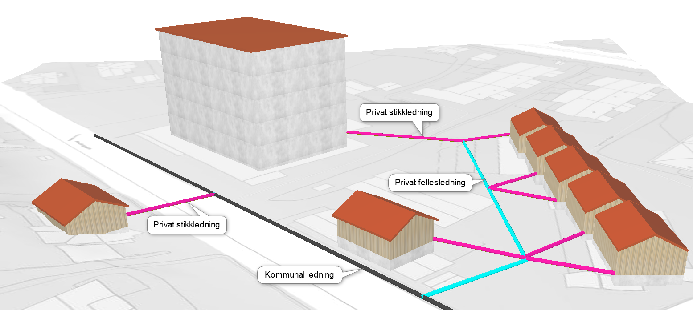

Figur 1 Forskjell mellom privat stikkledning, privat fellesledning og kommunal ledning.

# Nøyaktighet, utstyr, fastmerker og kontroll.

## Nøyaktighet

Alle koordinater skal angis i EUREF89 UTM 32 i høydesystemet NN2000 (EPSG-kode 5972) med nøyaktighet på minimum:

|  |  |  |
| --- | --- | --- |
|  | Grunnriss | Høyde |
| Ledningsfall under 10‰ | 5cm | 2cm |
| Ledningsfall over 10‰ | 5cm | 5cm |

Målinger med dårligere nøyaktighet skal forkastes om ikke annet er avtalt. Rådata skal kunne leveres på forespørsel fra kommunene/HIAS.

## Utstyr

Innmålingen skal foregå med totalstasjon eller roverstang med GNSS mottaker og RTK korreksjon (CPOS eller tilsvarende). Innmåling med gravemaskin tillates dersom det ikke er fare for å skade målt objekt. Bruk av laser til å måle nedmål tillates kun i kummer der renne/bunn er tørrlagt. I avløpskummer med vannføring skal det benyttes teleskopisk stang til å måle høyden fra bunn renne opp til topp lokk. Måleutstyr skal være kalibrert, noe som kunne dokumenteres på forespørsel fra kommunene/HIAS.

## Fastmerker

På hvert anlegg skal det etableres tilstrekkelig antall fastmerker for kontroll av GNSS utstyr og/ eller oppstilling av totalstasjon. Kommunene/HIAS forbeholder seg retten til å utføre kontroll av lokale fastmerker. For å etablere fastmerker med GNSS skal det måles uavhengig, flere ganger med rett tidsforskyvning (3x15min eller 2x45min) på alle punkter.

Etablering av fastmerker skal dokumenteres. Rapport skal inneholde koordinater av opprettet fastmerker, vurdering av resultat og kvalitet.

For fastmerkenett skal det leveres:

* Rådata
* Pålitelighetsanalyser (indre og ytre pålitelighet), utjevning, grovfeilsøk og grunnlagstest hvis aktuelt
* Beregningsdokumentasjon av absolutt stedfestingsnøyaktighet for hvert punkt
* Vurderinger til resultat og kvalitet (som del av rapport)
* Oversiktskart og koordinatliste med angivelse av absolutt kvalitet, i koordinatsystem UTM 32 og høydesystem NN2000.

## Kontroll

Det skal alltid foretas kontroll for å avdekke eventuelle grove feil. Hver målesesjon skal ha minst en kontrollmåling. Det skal kontrollmåles mot et lokalt fastmerke eller nærmeste stamnett/landsnett punkt. Disse kontrollene skal inngå i landmålingsrapporten. Kontrollen skal dokumenteres i Landmålingsrapportens pkt. 6

# Som bygget dokumentasjon

## Innmålingsfiler

Aksepterte filformat:

• SOSI

• GMI

• GML - i samsvar med produktspesifikasjon «Norsk Vann AsBuilt» og «Stedfestingsdata for ledningsnett som er etablert eller flyttet»

Påkrevd egenskaper er publisert i 5.1.3.

Innmålingsfilene skal navngis:

ååååmmdd_Prosjektnummer_prosjektnavn

for eksempel:

20240101_10000_Storgata

### Linjeobjekter

* Alle ledninger skal fremstå som egne linjeobjekt. Linjeobjektene skal være sammenhengende fra et installasjonspunkt til neste. (Figur 2) Hovedledninger skal ikke splittes i forgreninger og anboringer.

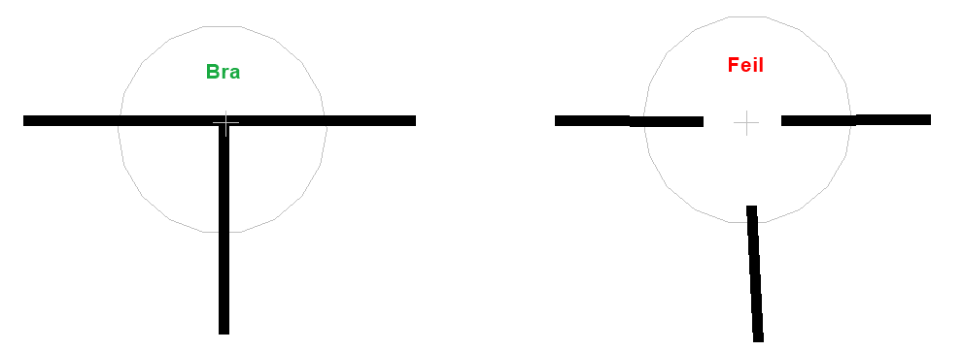

Figur 2 Sammenheng mellom ledninger.

* Det skal alltid måles i senter ledning. Topp utvendig for trykkledninger og bunn innvendig for selvfallsledninger. (Figur 3)

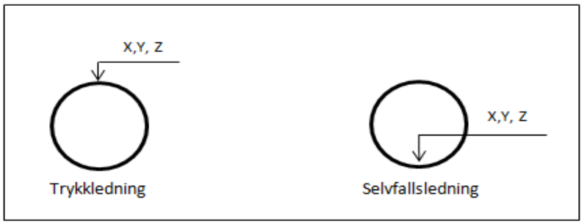

Figur 3 Referansepunkter for innmåling av en trykkledning og en selvfallsledning.

* Det skal måles på ledning både på utsiden og innsiden av kumvegg.
* Dersom VA-ledninger ligger inne i en kanal, kulvert, tunell eller varerør, skal disse også måles inn.
* Følgende skal måles inn (Vedlegg A):
* Ledningstraseen med minimum 8m avstand mellom målepunkt. Pilhøyde jf. kap. 6 må ikke overstige5 cm.
* Horisontale bend
* Vertikale bend
* Overganger mellom ledninger (material og dimensjonsendringer)
* Krysningspunkter mellom eksisterende ledninger
* Inn- og utløp til overløp, pumpestasjon, renseanlegg, fordrøyningsanlegg og sandfang.
* Leirepropp, forankring, kanal, kulvert, tunell, varerør
* Kum omriss for rektangulære kummer med sentrisk og eksentrisk renne. Kum omriss for runde kummer med eksentrisk renne.

### Punktobjekter

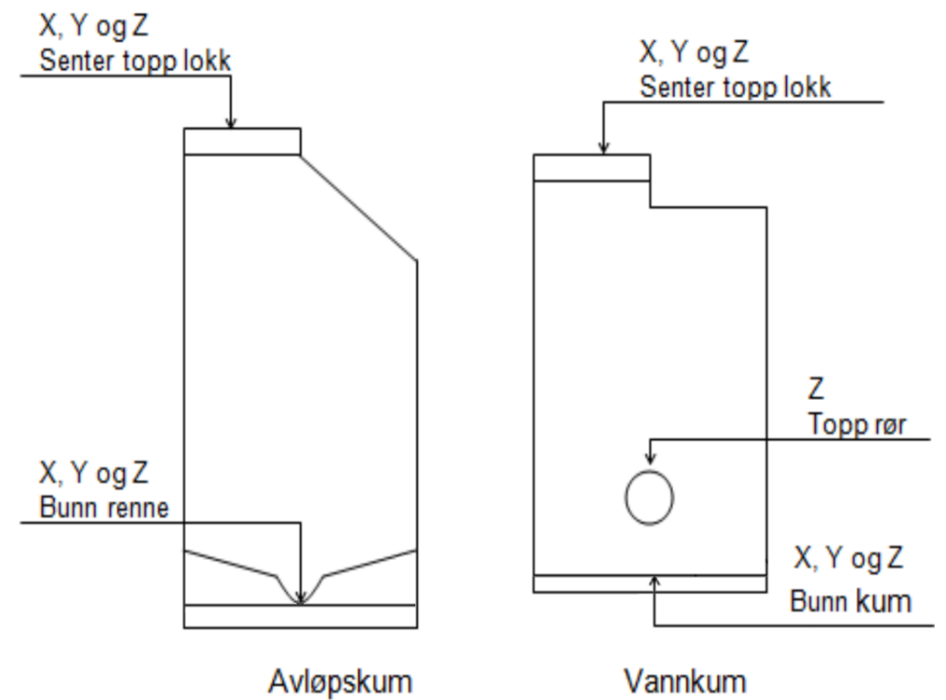

Figur 4 Innmåling av avløpskum og vannkum (snitt).

Følgende skal måles inn (Vedlegg B):

• Kum

• Lokk

• Sluk / rist

• Hydrant

• Anboring / forgrening (det er hovedledning som skal måles, figur 5)

• Bakkekran

• Pumpestasjon

• Reduksjonsventil

• Bekkeinntak

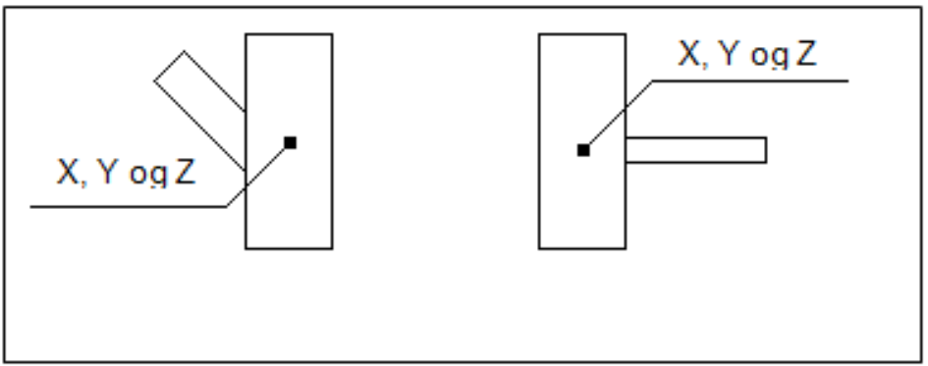

Figur 5

### 5.1.3 Påkrevd egenskaper

Linjeobjekter:

|  |
| --- |
| S_FCODE *(GMI)* |
| OBJTYPE *(SOSI)* |
| Material |
| Dimensjon *(mm)* |
| VertikalDimensjon *(for ikke sirkulære rør)* |
| InnvendigUtvendig |
| Tykkelse *(mm)* |
| Rørform |
| SDR *(for trykkledninger)* |
| Ringstivhet *(for selvfallsledninger)* |
| Trykklasse *(for trykkledninger)* |
| Anleggsår |
| Datafangstdato *(ÅÅÅÅMMDD)* |
| Innmålt_av |
| Høydereferanse |
| Målemetode |
| Nøyaktighet *(cm)* |
| MålemetodeHøyde |
| NøyaktighetHøyde *(cm)* |
| Stedfestingsforhold |
| Stedfestingsårsak |
| Synbarhet *(under stedfesting)* |
| Merknad |
| Vertikalnivå |
| MaksAvvikHorisontalt *(cm)* |
| MaksAvvikVertikalt *(cm)* |

Punktobjekter:

|  |
| --- |
| S_FCODE (GMI) |
| OBJTYPE (SOSI) |
| Kumform (for kum) |
| Bredde (mm, dimensjon for kum og lokk) |
| Lengde (mm, for rektangulært objekt) |
| InnvendigUtvendig |
| Tykkelse (mm, kumvegg) |
| Utvendig_høyde (fra bunn utvendig til topp lokk) |
| Avst_BunnInnvUnderUtv (mm, fra bunn utvendig til bunn innvendig) |
| Byggemetode |
| Adkomst (kum) |
| Kjegle (kum) |
| AnleggsID (kum) |
| Anleggsår |
| Datafangstdato (ÅÅÅÅMMDD) |
| Innmålt_av |
| Høydereferanse |
| Målemetode |
| Nøyaktighet (cm) |
| MålemetodeHøyde |
| NøyaktighetHøyde (cm) |
| Stedfestingsforhold |
| Stedfestingsårsak |
| Synbarhet *(under stedfesting)* |
| Merknad |
| Vertikalnivå |
| MaksAvvikHorisontalt *(cm)* |
| MaksAvvikVertikalt *(cm)* |

Det kan brukes Vedlegg C som mal for SOSI / GMI leveranse.

## Bilder

Ledninger og andre anlegg i grunnen, samt i sjø og vassdrag, skal så langt det er mulig dokumenteres med georefererte bilder. Dette gjelder nye, avdekkede og flyttede anlegg. Alle deler av anlegget som er synlig før igjenfylling av grøft eller byggegrop skal fotograferes. Bildene skal tas på en slik måte at eksisterende anlegg som ble avdekket i forbindelse med anleggsarbeidet, blir fotografert sammen med nytt anlegg. Det er ikke tallfestet krav til stedfestingsnøyaktighet på geotaggingen, men bildenes posisjoner skal være så nøyaktige at det ikke er tvil om hva som er fotografert.

Følgende krav gjelder for bildedokumentasjon:

* Alle bilder skal ha en unik identifikasjon. (Bilde1, Bilde2, Bilde3 osv.)
* Alle bilder skal geotagges, og inneholde informasjon om

-Posisjonering (x- og y-koordinat)

-Fotoretning, orientering i forhold til nord

-Fotograferingstidspunkt

* Bilder skal leveres i format *.jpg eller *.png
* Det kan registreres punkt med alle påkrevde egenskaper med samme navn som bilde (Bilde1, Bilde2, Bilde3 osv.) med egenskap «BILDE» i S_FCODE / OBJTYPE og fotoretning som Merknad. For kum bilder skal det brukes kum ID.

### Kum bilder

For kummer kreves to bilder~~:~~

1. Kum innvendig i nord retning. Bilde tatt etter kum er ferdig bygget med alt utstyr godt synlig og rengjort/spylt.
2. Kum utvendig i nord retning. Bilde som viser omgivelser rundt kummen.

## Kumkort

Det skal utarbeides og leveres kumkort for følgende installasjoner:

* Kum
* Sandfangskum
* Overløp

Kommunenes/HIAS mal for kumkort skal benyttes. Kumkortskal oversendes digitalt sammen med innmåling og dokumentasjon av ledningsnett for vann og avløp med tilhørende installasjoner. Kumkortene skal nummereres i henhold til nummereringssystemet på oversiktskart. Alle felt skal fylles ut der det er mulig. Kumkort skal vise retning og plassering av alle ledninger inn og ut av kummen. Hver ledning skal nummereres i skissen og beskrives nærmere i skjemaet med material, dimensjon, utstyr, osv. (+ tilleggsinformasjon). Løp i kummen som ikke er i bruk skal tegnes og merkes «Ikke i bruk». Eksisterende kummer som nytt anlegg knytter seg til skal få nytt kumkort. Alt utstyr i kummen skal beskrives i skjemaet. Se eksempel på ferdig utfylt kumkort for en vannkum (vedlegg D) Kumkortene skal leveres digitalt (Excel-fil).

## Oversiktskart

Oversiktskart (.pdf-fil) skal vise innmålingsdata i egnet format (1:500 / 1:1000), for ledningsanlegget slik det er bygget. Det skal tydelig fremgå hvilke ledninger som er nye, hvilke ledninger som er fjernet og evt. hvilke ledninger som er nedlagt eller sanert (satt ut av drift). Alle installasjoner nevnt i punkt 5.3 skal nummereres slik at hver installasjon tildeles et unikt nummer. Nummereringen skal fremgå av oversiktskartet.

## Rapport

Utfører skal fylle ut landmålingsrapport (Vedlegg E) Eventuelle avvik i forhold til kravene i dette dokumentet skal fremgå av landmålingsrapport.

# Begrepsavklaring

**GNSS** - fellesbetegnelse for satellittbaserte systemer for navigasjon og posisjonering(GPS, GLONASS, Galileo, BeiDou)

**Maksimalt tillatt avvik:** (3 x standardavviket) Maksimalt avvik mellom et hvert sted på modellert geometri (beregnet volumobjekt) og samsvarende punkt på den fysiske framføringsveien, koplingsobjektet eller konstruksjonen. Ingen deler av det fysiske objektet skal befinne seg utenfor/innenfor det registrerte volumets ytre avgrensning, pluss/minus angitt lovlig avvik. Objektets volum kan enten fullt og helt være beskrevet av geometrien eller en kombinasjon av geometri og egenskaper, for eksempel senterlinje + bredde og høyde. Som hovedregel skal verdiene for maksimalt tillatt avvik (jf. stedfestingsstandardens tabell 3) brukes, men andre verdier anvendes dersom spesielle forhold gjør at avviket blir større eller mindre.

**Pilhøyde** - Maksimalt avvik mellom objektets faktiske beliggenhet og rett linje mellom stedfestede punkt.

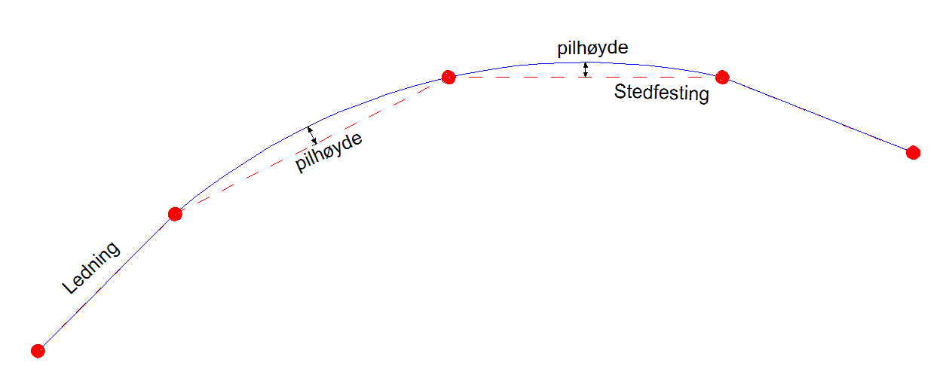

**RTK** - forkortelse for *Realtids Kinematisk Måling*, som er en satellittbasert metode for posisjonsbestemmelse

**Ukjente ledninger** Eksisterende ledninger som avdekkes i forbindelse med et anleggsarbeid, og som det ikke er opplyst om i forbindelse med gravemelding. Som ukjente ledninger regnes også avdekkede ledninger som ligger så langt fra oppgitt posisjon at en ikke kan vite om det er den aktuelle ledningen.

# Vedlegg A Innmålingspunkter vann

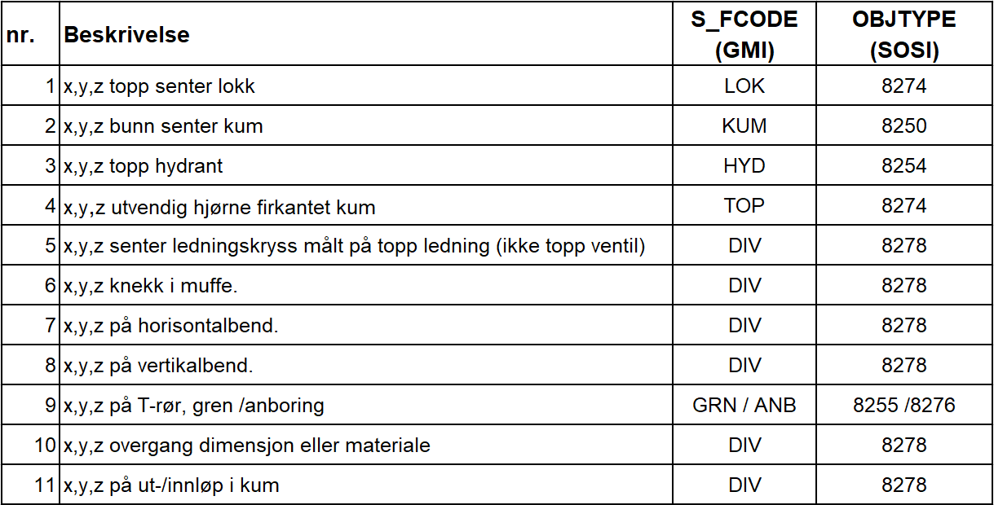

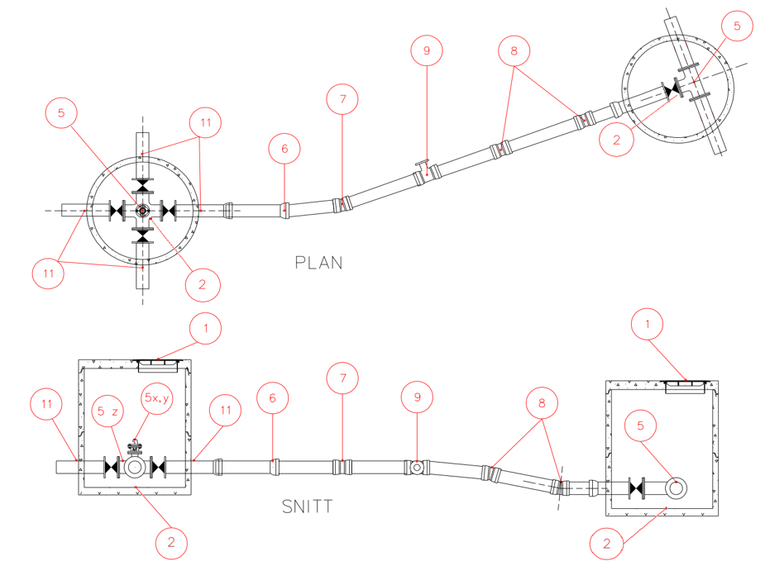

# Vedlegg B Innmålingspunkter avløp



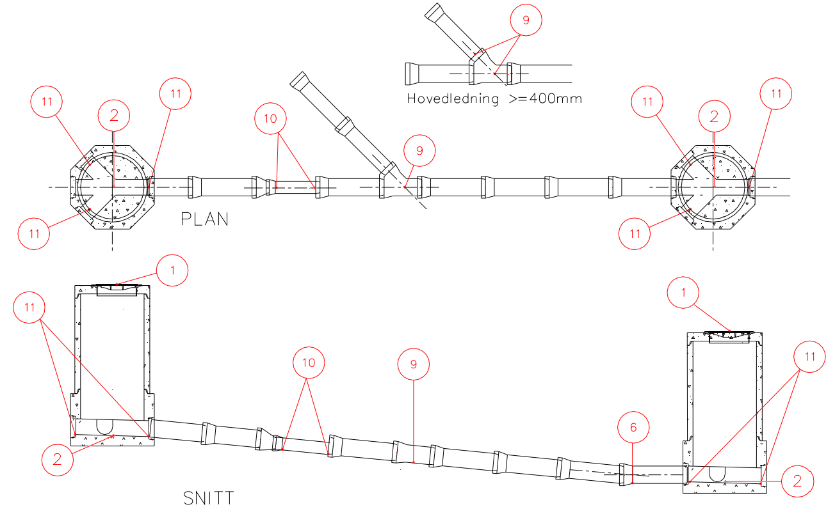

# Vedlegg C Mal

# 





# Vedlegg D Kumkort

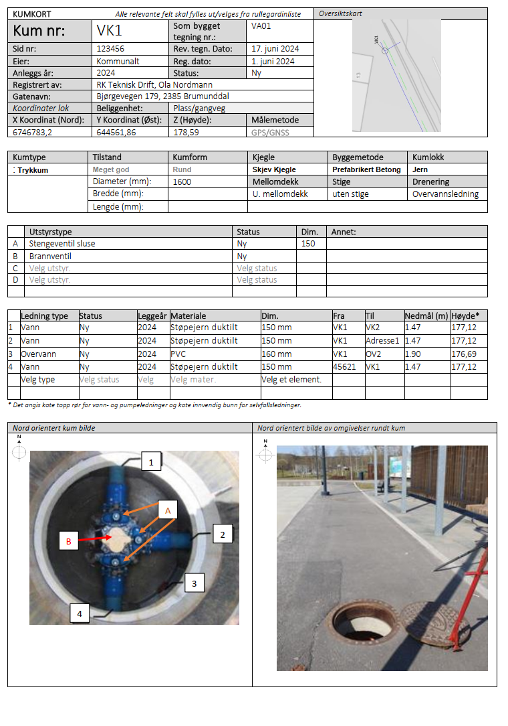

# Vedlegg E Landmålingsrapport